様式第１号（第５条関係）

児童公園遊具等整備助成金申請書

　　年　　月　　日

伊勢市社会福祉協議会　会長　様

**自治会長**

自治会名

自治会長氏名

住所　〒　　　－　　　　／伊勢市

昼間の連絡先

**管理者**　※上記と同じ場合、記入していただく必要はありません。

団体名

代表者氏名

住所　〒　　　－　　　　／

昼間の連絡先

**所有者**※管理者と同じ場合、記入していただく必要はありません。

所有者名

住所　〒　　　－　　　　／

昼間の連絡先

下記のとおり設置または修理等の整備の助成を受けたいので見積書を添えて申請します。

記

地域福祉課受付　㊞　　　　　　支所受付㊞

|  |  |  |  |
| --- | --- | --- | --- |
| 公園名 |  | | |
| 所在地（住所や目印等詳しく記入） |  | | |
| 所有者又は管理者 |  | | |
| 設置・修理等の内容 | | 施工業者名または  施工団体者名 | 見積金額  （消費税を含む） |
|  | |  |  |
|  | |  |  |
|  | |  |  |
|  | |  |  |
| 合　計　金　額 | |  | 円 |

公園場所の略図、施工前助成対象箇所の写真添付

　略図（地図でも可）

施工前対象箇所の写真

**こども会等行事助成事業は、皆さまから頂いた赤い羽根共同募金の配分金を活用しています。**



**こども会等行事助成事業は、皆さまから頂いた赤い羽根共同募金の配分金を活用しています。**



**児童公園遊具等整備助成事業は、皆さまからお寄せいただいた社協会費を活用しています。**

様式第３号（第７条関係）

児童公園遊具等整備助成金請求書

　　年　　月　　日

伊勢市社会福祉協議会　会長　様

**自治会長**

自治会名

自治会長氏名

住所　〒　　　－　　　　／伊勢市

昼間の連絡先

**管理者**　※上記と同じ場合、記入していただく必要はありません。

団体名

代表者氏名

住所　〒　　　－　　　　／

昼間の連絡先

**所有者**※管理者と同じ場合、記入していただく必要はありません。

所有者名

住所　〒　　　－　　　　／

昼間の連絡先

　遊具等の設置または修理等の整備を行いましたので、下記のとおり助成金を請求します。

記

請求金額　　　　　　　　　　　円

振込先

振込先金融機関の通帳（写）

※通帳の表紙および表紙を１枚開いた部分のコピーを添付してください

※個人名義にはお振込みできません

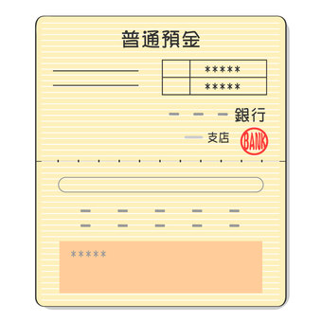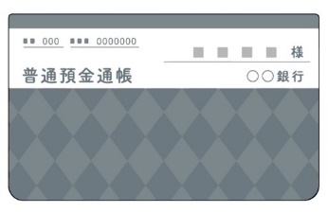

※１

※２

●請求書提出に必要な☑欄

□助成金請求書（様式第３号）

□表面、裏面の必要事項への記載

□施工前、施工後の写真

□施工業者の請求書（写し可）

□領収書の原本

※原本の添付が不可能な場合は、その理由を記載、署名し、コピーを添付してください。

※インターネットにて、商品を購入した場合は、団体名、または、代表者名の入った領収書を添付してください。

□振込先金融機関の通帳（写）※表紙（※１）および通帳を１枚開いた部分（※２）

**※全てにチェックがないと請求書は受付できません**

地域福祉課受付　㊞　　　　　支所受付　㊞

|  |
| --- |
| ＜整備後の様子・感想等＞ |
|  |
|  |
|  |
|  |
|  |
|  |

領収書、整備前後の写真等添付

領収書・写真

※***原本の添付が不可能な場合***は、***その理由を記載、署名***し、コピーを添付してください

※インターネットにて商品を購入される場合は、**団体名**、

または、**代表者名**の入った**領収書**を添付してください。

それが困難な場合は、ご相談ください。

※添付していただいた写真は、広報活動等で使用させていただくことがございますので、あらかじめご了承ください。

**児童公園遊具等整備助成事業は、皆さまからお寄せいただいた社協会費を活用しています。**